Ich will dich tragen
Tänze zu Frauengestalten der Bibel (Teil II)
und weiteren Wichtigkeiten

Tanztag mit Siegfried Macht

Samstag 18.01.2025,
15:00 bis 18:00 Uhr

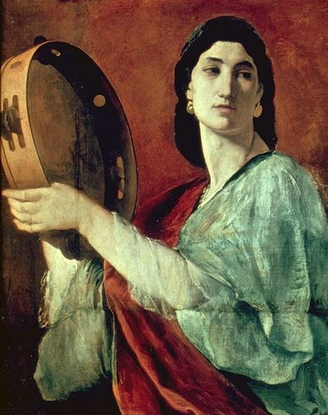 | Ein Tanz-Nachmittag, der auf humorvolle und zugleich hintergründige Weise neue Zugänge zu bekannten und weniger bekannten biblischen Frauengestalten eröffnet.  Freuen Sie sich auf Mitmachtänze von der Renaissance bis zum neuen geistlichen Lied und auf Stilelemente aus aller Welt.

Anmeldung erbeten an „siegfried.macht@gmx.de“
Tanzleitung: Dr. Siegfried Macht, Prof. em. für KirchenMusikPädagogik, Bibelkunde und Gemeindepädagogischen Tanz in Bayreuth; Komponist, Choreograph
Beitrag: 10 €

Veranstaltungsort Kopernikusring 41, 95447 Bayreuth
Parkmöglichkeiten direkt am Haus auf dem Parkplatz an den Receycling-Behältern und links und rechts der Straße
(Falls Sie zu spät kommen und oben niemand öffnet: Bitte links um das Haus herumgehen bis Sie uns durch das große Fenster und die gläserne Schiebetür beim Tanzen sehen...)

